零能耗建筑计算报告书
公共建筑
设计编号：

工程地点 | ： | 辽宁-鞍山
建设单位 | ：
设计单位 | ：
设计人 | ：
校对人 | ：
审定人 | ：
报告日期 | : | 2025年10月31日

采用软件 | : 超低能耗PHES2025 | 
软件版本 | : 20250505(PLUS)
正版授权码 | : T14740378899
研发单位 | : 北京绿建软件股份有限公司

目 录

1 建筑概况 1
2 评估依据 1
3 气象数据 1
3.1 气象地点 1
3.2 逐日干球温度表 2
3.3 逐月辐照量表 2
3.4 峰值工况 2
4 建筑大样 3
5 围护结构 5
5.1 工程材料 5
5.2 屋顶 6
5.3 天窗类型 6
5.4 外墙 6
5.5 地面 7
5.6 挑空楼板 7
5.7 采暖与非采暖楼板 8
5.8 采暖与非采暖隔墙 8
5.9 外窗热工 9
5.10 外门 11
5.11 分隔采暖与非采暖空间的户门 11
5.12 外窗气密性 11
5.13 外门气密性 11
5.14 户门气密性 11
5.15 规定项检查 11
6 围护结构概况 12
7 设计建筑 12
7.1 房间类型 12
7.2 系统类型 13
7.3 供暖系统 13
7.4 空调风机 13
7.5 照明 14
7.6 插座设备 14
7.7 炊事 15
7.8 排风机 15
7.9 生活热水 15
7.10 电梯 16
7.11 光伏发电 16
7.12 负荷分项统计 16
7.13 逐月负荷表 17
8 基准建筑 18
8.1 房间类型 18
8.2 系统类型 19
8.3 制冷系统 19
8.4 供暖系统 19
8.5 空调风机 20
8.6 照明 20
8.7 插座设备 21
8.8 炊事 21
8.9 排风机 22
8.10 生活热水 22
8.11 电梯 22
8.12 建筑负荷 22
8.13 负荷分项统计 23
8.14 逐月负荷表 23
9 能效结果 24
9.1 建筑能耗 24
9.2 可再生能源利用 28
9.3 结论 28
10 附录 30
10.1 工作日/节假日人员逐时在室率(%) 30
10.2 工作日/节假日照明开关时间表(%) 31
10.3 工作日/节假日设备逐时使用率(%) 32
10.4 工作日/节假日空调系统运行时间表(1:开,0:关) 33
10.5 工作日/节假日新风运行时间表(%) 33

建筑概况
工程名称
工程地点 | 辽宁-鞍山
地理位置 | 北纬：41.00° | 东经：123.00°
计算建筑面积(m²) | 地上2977 地下0
建筑层数 | 地上2 地下0
建筑高度（m） | 地上9.0 地下0.0
计算建筑体积(m³) | 19269.57
计算建筑外表面积(m²) | 2265.98
建筑气密性（换气次数N50） | 0.60
建筑类型细化 | 学校建筑
北向角度 | 90
结构类型 | 框架剪力墙结构
外墙太阳辐射吸收系数 | 0.70
屋顶太阳辐射吸收系数 | 0.48
控温期 | 全年控温

评估依据
1. 《近零能耗建筑技术标准》(GB/T51350-2019)
2. 《公共建筑节能设计标准》(GB50189-2015)
3. 《民用建筑热工设计规范》(GB50176-2016-2016)
4. 《建筑幕墙、门窗通用技术条件》(GB/T31433-2015)

气象数据

气象地点
辽宁-本溪 (当前地点无气象数据，选用较近可用的气象地点), 《建筑节能气象参数标准》

逐日干球温度表
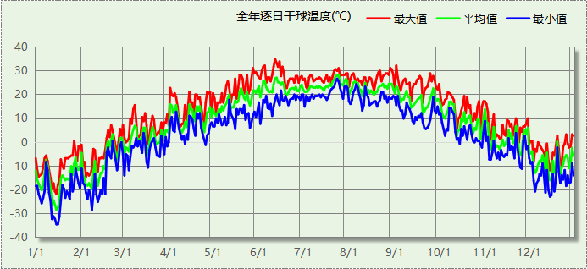

逐月辐照量表
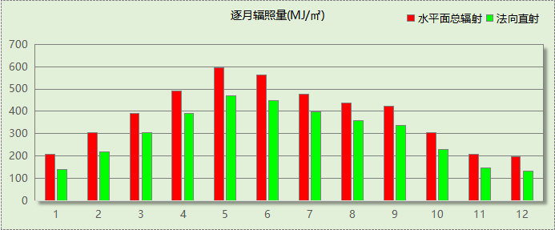

峰值工况
气象数据 | 时刻 | 干球温度(℃) | 湿球温度(℃) | 含湿量(g/kg) | 焓值(kj/kg)
最热 | 06月11日15时 | 35.0 | 19.4 | 7.9 | 55.4
最冷 | 01月14日07时 | -34.4 | -35.0 | -0.2 | -35.1

建筑大样
西南轴侧图
东北轴侧图
前视图
后视图

围护结构

工程材料
材料名称 | 导热系数  λ | 蓄热系数  S | 密度  ρ | 比热容  Cp | 蒸汽渗透  系数u | 数据来源
材料名称 | W/(m.K) | W/(㎡.K) | kg/m³ | J/(kg.K) | g/(m.h.kPa) | 数据来源
水泥砂浆 | 0.930 | 11.370 | 1800.0 | 1050.0 | 0.0210 | 民用建筑热工设计规范 GB50176-2016
石灰砂浆 | 0.810 | 9.708 | 1600.0 | 1000.0 | 0.0000 | 山东居住建筑节能设计标准 DB37-5026-2022
钢筋混凝土墙体 | 1.740 | 17.200 | 2500.0 | 935.2 | 0.0000
挤塑聚苯板（XPS）带表皮 | 0.030 | 0.219 | 22.0 | 999.3 | 0.0000 | 山东居住建筑节能设计标准 DB37-5026-2022
加气混凝土、泡沫混凝土(ρ=400) | 0.100 | 1.810 | 400.0 | 1050.0 | 0.0000 | 四川65%导则
陶粒混凝土多孔砖墙 | 0.600 | 6.000 | 1100.0 | 750.0 | 0.0000 | 黑龙江居住建筑节能设计标准 DB23-T120－2001
金属面低密度热固复合聚苯乙烯泡沫保温板 | 0.040 | 0.300 | 40.0 | 775.0 | 0.0000 | 金属面板保温装饰板 DB33/T1230-2020
碎石、孵石混凝土（细石混凝土） | 1.280 | 13.570 | 2100.0 | 940.0 | 0.0000 | 浙江居住建筑节能设计标准 DB33/1015-2021
轻骨料混凝土（陶粒等）找坡材料（ρ0=1000） | 0.360 | 5.130 | 1000.0 | 1000.0 | 0.0000 | 浙江居住建筑节能设计标准 DB33/1015-2021
合成高分子防水卷材 | 0.150 | 6.070 | 580.0 | 1140.0 | 0.0000 | 四川65%导则
M5预拌抹灰砂浆，保温板抹面砂浆，抗裂砂浆 | 0.870 | 10.750 | 1700.0 | 1050.0 | 0.0000 | 湖北低能耗居住建筑节能设计标准 DB42/T559-2022
无机轻集料保温砂浆 | 0.100 | 1.950 | 550.0 | 1050.0 | 0.0000 | DB51-5027-2019
石灰水泥砂浆（混合砂浆） | 0.870 | 10.750 | 1700.0 | 1070.0 | 0.0000 | 浙江居住建筑节能设计标准 DB33/1015-2021

屋顶
本工程无此项围护结构

天窗类型
本工程无此项围护结构

外墙

外墙相关构造

外墙（填充墙）构造一
材料名称  （由外到内） | 厚度δ | 导热系数λ | 蓄热系数S | 修正  系数 | 热阻R | 热惰性  指标
材料名称  （由外到内） | (mm) | W/(m.K) | W/(㎡.K) | α | (㎡K)/W | D=R*S
M5预拌抹灰砂浆，保温板抹面砂浆，抗裂砂浆 | 40 | 0.870 | 10.750 | 1.00 | 0.046 | 0.494
陶粒混凝土多孔砖墙 | 70 | 0.600 | 6.000 | 1.00 | 0.117 | 0.700
金属面低密度热固复合聚苯乙烯泡沫保温板 | 200 | 0.040 | 0.300 | 1.10 | 4.545 | 1.500
石灰砂浆 | 70 | 0.810 | 9.708 | 1.00 | 0.086 | 0.839
无机轻集料保温砂浆 | 480 | 0.100 | 1.950 | 1.05 | 4.571 | 9.360
各层之和∑ | 860 | － | － | － | 9.366 | 12.893
外表面太阳辐射吸收系数 | 0.70[默认]
传热系数K=1/(0.15+∑R) | 0.11

热桥柱构造一
材料名称  （由外到内） | 厚度δ | 导热系数λ | 蓄热系数S | 修正  系数 | 热阻R | 热惰性  指标
材料名称  （由外到内） | (mm) | W/(m.K) | W/(㎡.K) | α | (㎡K)/W | D=R*S
水泥砂浆 | 20 | 0.930 | 11.370 | 1.00 | 0.022 | 0.245
金属面低密度热固复合聚苯乙烯泡沫保温板 | 70 | 0.040 | 0.300 | 1.10 | 1.591 | 0.525
钢筋混凝土墙体 | 200 | 1.740 | 17.200 | 1.00 | 0.115 | 1.977
石灰砂浆 | 20 | 0.810 | 9.708 | 1.00 | 0.025 | 0.240
各层之和∑ | 310 | － | － | － | 1.752 | 2.986
外表面太阳辐射吸收系数 | 0.70[默认]
传热系数K=1/(0.15+∑R) | 0.53

外墙平均热工特性
1. 南向
构造名称 | 构件  类型 | 面积(㎡) | 面积所占比例 | 传热系数K  W / (㎡K) | 热惰性  指标D | 太阳辐射  吸收系数
外墙（填充墙）构造一 | 主墙体 | 237.86 | 0.884 | 0.11 | 12.89 | 0.70
热桥柱构造一 | 热桥柱 | 31.33 | 0.116 | 0.53 | 2.99 | 0.70
合计 |  | 269.20 | 1.000 | 0.15 | 11.74 | 0.70
2. 北向
构造名称 | 构件  类型 | 面积(㎡) | 面积所占比例 | 传热系数K  W / (㎡K) | 热惰性  指标D | 太阳辐射  吸收系数
外墙（填充墙）构造一 | 主墙体 | 419.49 | 0.859 | 0.11 | 12.89 | 0.70
热桥柱构造一 | 热桥柱 | 69.05 | 0.141 | 0.53 | 2.99 | 0.70
合计 |  | 488.54 | 1.000 | 0.16 | 11.49 | 0.70
3. 东向
构造名称 | 构件  类型 | 面积(㎡) | 面积所占比例 | 传热系数K  W / (㎡K) | 热惰性  指标D | 太阳辐射  吸收系数
外墙（填充墙）构造一 | 主墙体 | 374.54 | 0.894 | 0.11 | 12.89 | 0.70
热桥柱构造一 | 热桥柱 | 44.52 | 0.106 | 0.53 | 2.99 | 0.70
合计 |  | 419.07 | 1.000 | 0.15 | 11.84 | 0.70
4. 西向
构造名称 | 构件  类型 | 面积(㎡) | 面积所占比例 | 传热系数K  W / (㎡K) | 热惰性  指标D | 太阳辐射  吸收系数
外墙（填充墙）构造一 | 主墙体 | 350.72 | 0.853 | 0.11 | 12.89 | 0.70
热桥柱构造一 | 热桥柱 | 60.20 | 0.147 | 0.53 | 2.99 | 0.70
合计 |  | 410.92 | 1.000 | 0.17 | 11.44 | 0.70
5. 总体
构造名称 | 构件  类型 | 面积(㎡) | 面积所占比例 | 传热系数K  W / (㎡K) | 热惰性  指标D | 太阳辐射  吸收系数
外墙（填充墙）构造一 | 主墙体 | 1382.62 | 0.871 | 0.11 | 12.89 | 0.70
热桥柱构造一 | 热桥柱 | 205.11 | 0.129 | 0.53 | 2.99 | 0.70
合计 |  | 1587.73 | 1.000 | 0.16 | 11.61 | 0.70

地面
本工程无此项围护结构

挑空楼板

挑空楼板构造一
材料名称  （由上到下） | 厚度δ | 导热系数λ | 蓄热系数S | 修正  系数 | 热阻R | 热惰性  指标
材料名称  （由上到下） | (mm) | W/(m.K) | W/(㎡.K) | α | (㎡K)/W | D=R*S
水泥砂浆 | 20 | 0.930 | 11.370 | 1.00 | 0.022 | 0.245
金属面低密度热固复合聚苯乙烯泡沫保温板 | 120 | 0.040 | 0.300 | 1.10 | 2.727 | 0.900
钢筋混凝土墙体 | 120 | 1.740 | 17.200 | 1.00 | 0.069 | 1.186
石灰砂浆 | 20 | 0.810 | 9.708 | 1.00 | 0.025 | 0.240
各层之和∑ | 280 | － | － | － | 2.842 | 2.570
传热系数K=1/(0.15+∑R) | 0.33

采暖与非采暖楼板

控温与非控温楼板构造一
材料名称 | 厚度δ | 导热系数λ | 蓄热系数S | 修正  系数 | 热阻R | 热惰性  指标
材料名称 | (mm) | W/(m.K) | W/(㎡.K) | α | (㎡K)/W | D=R*S
水泥砂浆 | 40 | 0.930 | 11.370 | 1.00 | 0.043 | 0.489
碎石、孵石混凝土（细石混凝土） | 100 | 1.280 | 13.570 | 1.00 | 0.078 | 1.060
合成高分子防水卷材 | 8 | 0.150 | 6.070 | 1.00 | 0.053 | 0.324
金属面低密度热固复合聚苯乙烯泡沫保温板 | 100 | 0.040 | 0.300 | 1.05 | 2.381 | 0.750
水泥砂浆 | 40 | 0.930 | 11.370 | 1.00 | 0.043 | 0.489
钢筋混凝土墙体 | 240 | 1.740 | 17.200 | 1.00 | 0.138 | 2.372
各层之和∑ | 528 | － | － | － | 2.736 | 5.484
传热系数K=1/(0.22+∑R) | 0.34

采暖与非采暖隔墙

采暖与非采暖隔墙相关构造

控温与非控温隔墙构造一
材料名称 | 厚度δ | 导热系数λ | 蓄热系数S | 修正  系数 | 热阻R | 热惰性  指标
材料名称 | (mm) | W/(m.K) | W/(㎡.K) | α | (㎡K)/W | D=R*S
水泥砂浆 | 20 | 0.930 | 11.370 | 1.00 | 0.022 | 0.245
加气混凝土、泡沫混凝土(ρ=400) | 200 | 0.100 | 1.810 | 1.25 | 1.600 | 3.620
石灰水泥砂浆（混合砂浆） | 20 | 0.870 | 10.750 | 1.00 | 0.023 | 0.247
各层之和∑ | 240 | － | － | － | 1.644 | 4.112
传热系数K=1/(0.17+∑R) | 0.55

控温房间隔墙构造一
材料名称 | 厚度δ | 导热系数λ | 蓄热系数S | 修正  系数 | 热阻R | 热惰性  指标
材料名称 | (mm) | W/(m.K) | W/(㎡.K) | α | (㎡K)/W | D=R*S
水泥砂浆 | 20 | 0.930 | 11.370 | 1.00 | 0.022 | 0.245
加气混凝土、泡沫混凝土(ρ=400) | 200 | 0.100 | 1.810 | 1.25 | 1.600 | 3.620
石灰水泥砂浆（混合砂浆） | 20 | 0.870 | 10.750 | 1.00 | 0.023 | 0.247
各层之和∑ | 240 | － | － | － | 1.644 | 4.112
传热系数K=1/(0.22+∑R) | 0.54

采暖与非采暖隔墙平均热工特性
构造名称 | 面积(㎡) | 面积所占比例 | 传热系数K  W / (㎡K) | 热惰性  指标D
控温与非控温隔墙构造一 | 1670.98 | 0.993 | 0.55 | 4.11
控温房间隔墙构造一 | 11.55 | 0.007 | 0.54 | 4.11
合计 | 1682.53 | 1.000 | 0.55 | 4.11

外窗热工

外窗构造
序号 | 构造名称 | 构造  编号 | 传热系数 | 窗遮阳  系数 | 可见光透射比
1 | 92系列平开塑料窗5+12A+5Low-E+0.3V+5 | 18 | 0.59 | 0.52 | 0.640
1 | 92系列平开塑料窗5+12A+5Low-E+0.3V+5 | 窗编号
1 | 92系列平开塑料窗5+12A+5Low-E+0.3V+5 | ，DC0821，DC0921，DC1621，DC0621，DC1621[1621]，DC1608
1 | 备注：遮阳系数及可见光透过率可通过选用不同膜系的Low-e玻璃进行调整  来源：《建筑节能门窗》16J607
2 | 92系列平开塑料窗5+12A+5Low-E+0.3V+5 | 108 | 0.59 | 0.52 | 0.640
2 | 92系列平开塑料窗5+12A+5Low-E+0.3V+5 | 窗编号
2 | 92系列平开塑料窗5+12A+5Low-E+0.3V+5 | 幕墙
2 | 备注：遮阳系数及可见光透过率可通过选用不同膜系的Low-e玻璃进行调整

外遮阳类型
已启用环境遮阳.

平板外遮阳

序号 | 编号 | 水平挑出Ah (m) | 距离上沿Eh (m) | 垂直挑出Av (m) | 距离边沿Ev (m) | 挡板高Dh (m) | 挡板透射η*
1 | 平板遮阳0 | 0.500 | 0.000 | 0.000 | 0.000 | 0.000 | 0.000

固定百叶外遮阳
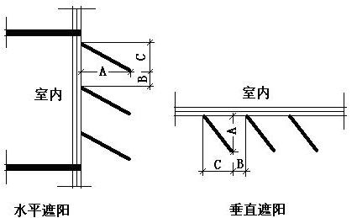
序号 | 编号 | 挑出  A (m) | 百叶间距  B+C (m) | 下垂  C (m)
1 | 百叶遮阳0 | 0.200 | 0.400 | 0.200

总体热工性能
朝向 | 面积 | 传热系数 | 夏季综合  太阳得热系数 | 冬季综合  太阳得热系数 | 窗墙比 | 标准要求 | 结论
南向 | 200.10 | 0.59 | 0.39 | 0.41 | 0.42 | K≤1.20, 夏季SHGC≤0.30, 冬季SHGC≥0.45 | 无需判断
北向 | 328.15 | 0.59 | 0.32 | 0.34 | 0.40 | K≤1.20, 夏季SHGC≤0.30, 冬季SHGC≥0.45 | 无需判断
东向 | 22.02 | 0.59 | 0.39 | 0.37 | 0.05 | K≤1.20, 夏季SHGC≤0.30, 冬季SHGC≥0.45 | 无需判断
西向 | 81.33 | 0.59 | 0.38 | 0.39 | 0.17 | K≤1.20, 夏季SHGC≤0.30, 冬季SHGC≥0.45 | 无需判断
综合平均 | 631.59 | 0.59 | 0.35 | 0.37 | 0.28
标准依据 | 《近零能耗建筑技术标准》(GB/T51350-2019)第6.1.5条
标准要求 | K和SHGC值可按表6.1.5-2选取
结论 | 无需判断
备注：
本表出现的“无需判断”结论表示标准要求值是推荐值。
本表所统计的外窗包含凸窗。

外门
构造名称 | 面积(㎡) | 面积  所占比例 | 传热系数K  [W/(㎡.K)]
金属三防门(聚氨酯发泡) | 25.13 | 1.000 | 1.10
综合平均 | 25.13 | 1.000 | 1.10
标准依据 | 《近零能耗建筑技术标准》(GB/T51350-2019)第6.1.6条
标准要求 | K值宜符合第6.1.6条的要求(K≤1.20)
结论 | 适宜

分隔采暖与非采暖空间的户门
本工程无此项围护结构

外窗气密性
最不利气密性等级 | 6级（门窗编号：）
标准依据 | 《近零能耗建筑技术标准》第6.1.4条，分级与检测方法《建筑幕墙、门窗通用技术条件》(GB/T31433-2015)
标准要求 | 外窗及外门户门气密性不宜低于《建筑幕墙、门窗通用技术条件》(GB/T31433-2015)的8级
结论 | 不适宜

外门气密性
最不利气密性等级 | 6级（门窗编号：）
标准依据 | 《近零能耗建筑技术标准》第6.1.4条，分级与检测方法《建筑幕墙、门窗通用技术条件》(GB/T31433-2015)
标准要求 | 外窗及外门户门气密性不宜低于《建筑幕墙、门窗通用技术条件》(GB/T31433-2015)的6级
结论 | 适宜

户门气密性
最不利气密性等级 | －
标准依据 | 《近零能耗建筑技术标准》第6.1.4条，分级与检测方法《建筑幕墙、门窗通用技术条件》(GB/T31433-2015)
标准要求 | 外窗及外门户门气密性不宜低于《建筑幕墙、门窗通用技术条件》(GB/T31433-2015)的6级
结论 | －

规定项检查
序号 | 检查项 | 结论
1 | 天窗类型 | 无屋顶透光部分
2 | 外墙 | 无需判断
3 | 挑空楼板 | 无需判断
4 | 采暖与非采暖楼板 | 无需判断
5 | 采暖与非采暖隔墙 | 无需判断
6 | 外窗热工 | 无需判断
7 | 外门 | 适宜
8 | 外窗气密性 | 不适宜
9 | 外门气密性 | 适宜
10 | 户门气密性 | 适宜
备注：本表出现的“无需判断”表示该项的标准要求值是推荐值。

围护结构概况

 |  | 设计建筑 |  |  | 基准建筑
屋顶传热系数K  和热惰性指标 D |  | —  0.00 |  |  | －  －
外墙传热系数K  和热惰性指标 D |  | 0.16  11.61 |  |  | 0.43  3.58
挑空(或架空)楼板传热系数K  和热惰性指标 D |  | 0.33  2.57 |  |  | 0.43  2.35
天窗传热系数K  和太阳得热系数 SHGC |  | －  － |  |  | －  －
外窗（包括透明幕墙） | 朝向 | 窗墙比 | 传热  系数 | 太阳得热系数 | 窗墙比 | 传热  系数 | 太阳得热系数
外窗（包括透明幕墙） | 南向 | 0.42 | 0.59 | 0.40 | 0.25 | 2.60 | －－
外窗（包括透明幕墙） | 北向 | 0.40 | 0.59 | 0.32 | 0.25 | 2.60 | －－
外窗（包括透明幕墙） | 东向 | 0.05 | 0.59 | 0.38 | 0.25 | 2.60 | －－
外窗（包括透明幕墙） | 西向 | 0.17 | 0.59 | 0.39 | 0.25 | 2.60 | －－
备注：
1. 传热系数的单位W/(m2.k)，其他参数无量纲.
2. 屋顶和外墙的传热系数K和热情性指标D指平均值.
3. 设计建筑：“—”代表本工程无对应项.
4. 参照建筑：“— —”代表参照建筑不要求，取值同设计建筑.

设计建筑

房间类型

房间参数表
房间类型 | 空调  温度℃ | 供暖  温度℃ | 新风量 | 渗透风  换气次数 | 人员密度 | 照明功率 | 插座设备  功率
会议室 | 26 | 20 | 30(m³/h.人) | 0(次/h) | 3.3(㎡/人) | 8(W/㎡) | 5(W/㎡)
健身活动室 | 26 | 20 | 30(m³/h.人) | 0(次/h) | 8(㎡/人) | 8(W/㎡) | 0(W/㎡)
卫生间 | 26 | 20 | 30(m³/h.人) | 0(次/h) | 6(㎡/人) | 4(W/㎡) | 5(W/㎡)
大厅 | 26 | 20 | 30(m³/h.人) | 0(次/h) | 20(㎡/人) | 8(W/㎡) | 0(W/㎡)
展览馆 | 26 | 20 | 30(m³/h.人) | 0(次/h) | 10(㎡/人) | 8(W/㎡) | 13(W/㎡)
库房 | － | － | 30(m³/h.人) | 0(次/h) | 6(㎡/人) | 2(W/㎡) | 5(W/㎡)
普通办公室 | 26 | 20 | 30(m³/h.人) | 0(次/h) | 10(㎡/人) | 8(W/㎡) | 13(W/㎡)
普通教室 | 26 | 20 | 30(m³/h.人) | 0(次/h) | 1.12(㎡/人) | 8(W/㎡) | 5(W/㎡)
更衣室 | 26 | 20 | 30(m³/h.人) | 0(次/h) | 10(㎡/人) | 8(W/㎡) | 13(W/㎡)
楼梯间 | － | － | 20(m³/h.人) | 0(次/h) | 50(㎡/人) | 0(W/㎡) | 0(W/㎡)
空房间 | － | － | 20(m³/h.人) | 0(次/h) | 50(㎡/人) | 0(W/㎡) | 0(W/㎡)
设备间 | － | － | 0(m³/h.人) | 0(次/h) | 0(人) | 5(W/㎡) | 0(W/㎡)
走廊 | 26 | 20 | 30(m³/h.人) | 0(次/h) | 20(㎡/人) | 8(W/㎡) | 0(W/㎡)
阅览室 | 26 | 20 | 30(m³/h.人) | 0(次/h) | 2.5(㎡/人) | 8(W/㎡) | 5(W/㎡)
风雨操场 | 26 | 20 | 30(m³/h.人) | 0(次/h) | 8(㎡/人) | 8(W/㎡) | 0(W/㎡)
餐厅 | 26 | 20 | 30(m³/h.人) | 0(次/h) | 4(㎡/人) | 8(W/㎡) | 0(W/㎡)

作息时间表
详见附录

系统类型

系统分区
系统编号 | 系统类型 | 面积(㎡) | 包含的房间
自动 | 地暖/辐射板采暖/散热器采暖 | 2072.42 | 所有房间

热回收参数
系统编号 | 热回收 | 供冷 |  | 供暖
系统编号 | 热回收 | 回收效率(%) | 启动温(焓)差 | 回收效率(%) | 启动温(焓)差
自动 | 全热回收 | － | － | 55 | 5(℃)

供暖系统

壁挂式电采暖炉
系统编号 | 热负荷(kWh) | 采暖炉效率 | 热/电转换系数(kWh/kWh) | 电耗(kWh)
自动 | 46807 | 0.90 | 1.00 | 52008

空调风机

独立新排风
系统编号 | 新风量  (m³/h) | 单位风量耗功率  W/(m³/h) | 风机功率(W) | 运行时长(h) | 新风电耗(kWh)
自动 | 15263 | 0.24 | 3663 | 2750 | 10073
合计 |  |  |  |  | 10073

系统编号 | 排风量  (m³/h) | 排风比 | 单位风量耗功率W/(m³/h) | 风机功率(W) | 运行时长(h) | 排风电耗  (kWh)
自动 | 12210 | 0.8 | 0.24 | 2930 | 2750 | 8059
合计 |  |  |  |  |  | 8059

照明
房间类型 | 单位面积电耗  (kWh/㎡) | 房间数量 | 房间合计面积  (㎡) | 合计电耗  (kWh)
教育-会议室 | 12.10 | 1 | 14 | 173
教育-健身活动室 | 20.44 | 1 | 105 | 2153
教育-卫生间 | 9.45 | 16 | 70 | 663
教育-大厅 | 2.60 | 1 | 72 | 187
博物馆-展览馆 | 24.00 | 3 | 414 | 9947
教育-库房 | 4.73 | 5 | 27 | 127
教育-普通办公室 | 26.00 | 4 | 27 | 689
教育-普通教室 | 18.04 | 6 | 176 | 3174
教育-更衣室 | 26.00 | 2 | 12 | 309
教育-楼梯间 | 0.00 | 8 | 322 | 0
教育-空房间 | 0.00 | 20 | 307 | 0
教育-设备间 | 0.00 | 4 | 29 | 0
教育-走廊 | 2.60 | 7 | 606 | 1576
教育-阅览室 | 18.04 | 2 | 522 | 9409
教育-风雨操场 | 20.44 | 1 | 67 | 1364
教育-餐厅 | 29.43 | 1 | 105 | 3100
总计 |  |  |  | 32871

插座设备
房间类型 | 单位面积电耗  (kWh/㎡) | 房间数量 | 房间合计面积  (㎡) | 合计电耗  (kWh)
教育-会议室 | 8.53 | 1 | 14 | 122
教育-健身活动室 | 0.00 | 1 | 105 | 0
教育-卫生间 | 11.06 | 16 | 70 | 776
教育-大厅 | 0.00 | 1 | 72 | 0
博物馆-展览馆 | 11.80 | 3 | 414 | 4889
教育-库房 | 11.06 | 5 | 27 | 298
教育-普通办公室 | 11.80 | 4 | 27 | 313
教育-普通教室 | 2.06 | 6 | 176 | 363
教育-更衣室 | 11.80 | 2 | 12 | 140
教育-楼梯间 | 0.00 | 8 | 322 | 0
教育-空房间 | 0.00 | 20 | 307 | 0
教育-设备间 | 0.00 | 4 | 29 | 0
教育-走廊 | 0.00 | 7 | 606 | 0
教育-阅览室 | 2.06 | 2 | 522 | 1076
教育-风雨操场 | 0.00 | 1 | 67 | 0
教育-餐厅 | 0.00 | 1 | 105 | 0
总计 |  |  |  | 7977

炊事
用电量指标kWh/(m2·a) | 设备效率(%) | 电耗(kWh/a)
1.3 | 88 | 3870
注： 设计炊事耗电、耗气总需用量=用量指标×设备效率，基准建筑需用量与设计建筑一致，效率依据国家现行标准3级产品确定

排风机
额定功率  (kW) | 台数 | 使用系数 | 运行时间  (h/天) | 年运行天数 | 全年电耗  (kWh)
5 | 14 | 0.8 | 5 | 365 | 102200
总计 |  |  |  |  | 102200
注：此类风机指非空调区域排风机

生活热水

热水需求
分区 | 用水定额  (L/人·d) | 热水温差(℃) | 用水人数 | 年使用天数 | 所需热量  (kWh/a)
办公 | 10 | 45 | 10 | 365 | 1878
总计 |  |  |  |  | 1878

太阳能集热
太阳能板  分组名称 | 集热器面积(㎡) | 日均辐照量(kj/(㎡·d) | 年利用  天数 | 年均集  热效率(%) | 热量  损失率(%) | 太阳能供热(kWh/a)
1 | 0 | 16340 | 365 | 40 | 25 | 0
总计 |  |  |  |  |  | 0

热水设备
热水设备 | 供热比例 | 供热量(kWh/a) | 性能系数 | 联供比例 | 耗电量(kWh/a) | 一次能源(kWh)
热水热泵 | 1 | 1878 | 3.5 | 1 | 0 | 0
备注
注：
1.设计建筑热水设备承担的热水全年累计负荷=需求热量－太阳能供热量。
2.使用天然气锅炉时，按照《建筑节能与可再生能源利用通用规范》GB55015-2021中有关数据折算标煤和折电。

电梯

直梯
名称 | 特定能量消耗(mWh/kgm) | 额定载重量(kg) | 速度(m/s) | 待机功率(W) | 运行时长(h/天) | 年运行天数 | 数量 | 全年电耗  (kWh)
直梯1 | 1.26 | 1350 | 1.75 | 200 | 1.5 | 365 | 5 | 37548
总计 |  |  |  |  |  |  |  | 37548

光伏发电
月 | 发电量(kWh)
1 | 11380
2 | 16830
3 | 24110
4 | 29260
5 | 35950
6 | 33280
7 | 29840
8 | 28610
9 | 26420
10 | 18560
11 | 13200
12 | 10020
总计 | 277460

负荷分项统计
分类 | 围护传热 | 室内得热 | 窗日射 | 不利  新风/渗透 | 有利  新风/渗透 | 热回收 | 合计
供暖(kWh/㎡) | 4.16 | 7.87 | 1.12 | -51.08 | — | 22.20 | -15.72
供冷(kWh/㎡) | 0.00 | 0.00 | 0.00 | 0.00 | 0.00 | 0.00 | 0.00
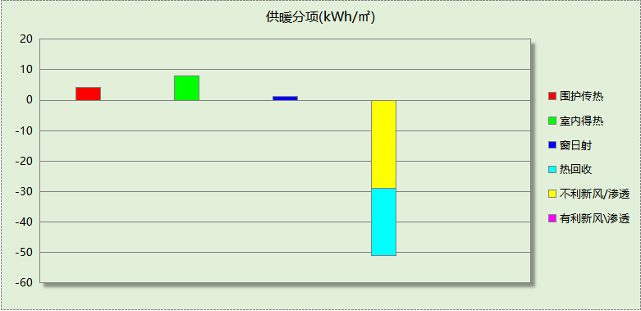
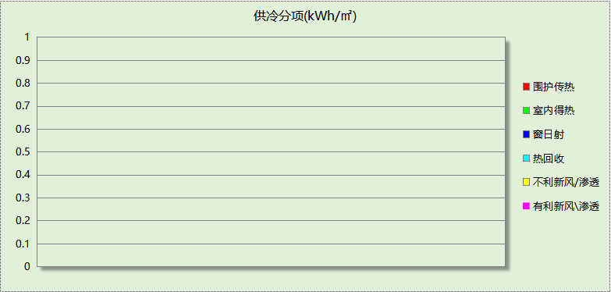

逐月负荷表
月份 | 供暖(kWh) | 供冷(kWh) | 热负荷  峰值(kW) | 热负荷  峰值时刻 | 冷负荷  峰值(kW) | 冷负荷  峰值时刻
1月 | 20857 | 0 | 227.543 | 1月14日8时 | 0.000 | --
2月 | 7486 | 0 | 136.108 | 2月7日8时 | 0.000 | --
3月 | 1291 | 0 | 42.662 | 3月1日8时 | 0.000 | --
4月 | 155 | 0 | 6.959 | 4月25日8时 | 0.000 | --
5月 | 0 | 0 | 0.439 | 5月3日9时 | 0.000 | --
6月 | 0 | 0 | 0.000 | -- | 0.000 | --
7月 | 0 | 0 | 0.000 | -- | 0.000 | --
8月 | 0 | 0 | 0.000 | -- | 0.000 | --
9月 | 0 | 0 | 0.000 | -- | 0.000 | --
10月 | 291 | 0 | 10.547 | 10月29日9时 | 0.000 | --
11月 | 2945 | 0 | 55.401 | 11月25日8时 | 0.000 | --
12月 | 13782 | 0 | 118.917 | 12月17日8时 | 0.000 | --
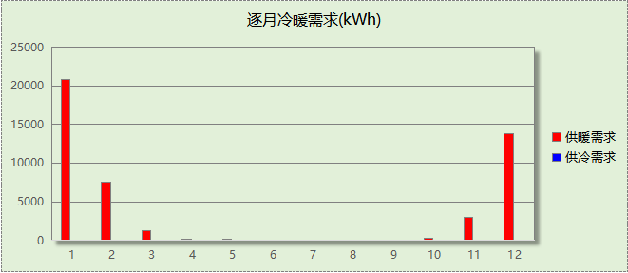
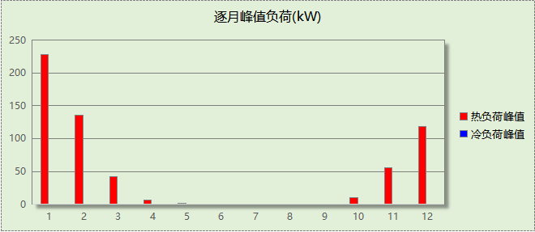

基准建筑

房间类型

房间参数表
房间类型 | 空调  温度℃ | 供暖  温度℃ | 新风量 | 渗透风  换气次数 | 人员密度 | 照明功率 | 插座设备  功率
会议室 | 26 | 20 | 30(m³/h.人) | 0(次/h) | 3.3(㎡/人) | 8(W/㎡) | 5(W/㎡)
健身活动室 | 26 | 20 | 30(m³/h.人) | 0(次/h) | 8(㎡/人) | 11(W/㎡) | 0(W/㎡)
卫生间 | 26 | 20 | 30(m³/h.人) | 0(次/h) | 6(㎡/人) | 8(W/㎡) | 5(W/㎡)
大厅 | 26 | 20 | 30(m³/h.人) | 0(次/h) | 20(㎡/人) | 10(W/㎡) | 0(W/㎡)
展览馆 | 26 | 20 | 30(m³/h.人) | 0(次/h) | 10(㎡/人) | 9(W/㎡) | 13(W/㎡)
库房 | － | － | 30(m³/h.人) | 0(次/h) | 6(㎡/人) | 8(W/㎡) | 5(W/㎡)
普通办公室 | 26 | 20 | 30(m³/h.人) | 0(次/h) | 10(㎡/人) | 8(W/㎡) | 13(W/㎡)
普通教室 | 26 | 20 | 30(m³/h.人) | 0(次/h) | 1.12(㎡/人) | 9(W/㎡) | 5(W/㎡)
更衣室 | 26 | 20 | 30(m³/h.人) | 0(次/h) | 10(㎡/人) | 8(W/㎡) | 13(W/㎡)
楼梯间 | － | － | 20(m³/h.人) | 0(次/h) | 50(㎡/人) | 0(W/㎡) | 0(W/㎡)
空房间 | － | － | 20(m³/h.人) | 0(次/h) | 50(㎡/人) | 0(W/㎡) | 0(W/㎡)
设备间 | － | － | 0(m³/h.人) | 0(次/h) | 0(人) | 5(W/㎡) | 0(W/㎡)
走廊 | 26 | 20 | 30(m³/h.人) | 0(次/h) | 20(㎡/人) | 10(W/㎡) | 0(W/㎡)
阅览室 | 26 | 20 | 30(m³/h.人) | 0(次/h) | 2.5(㎡/人) | 10(W/㎡) | 5(W/㎡)
风雨操场 | 26 | 20 | 30(m³/h.人) | 0(次/h) | 8(㎡/人) | 11(W/㎡) | 0(W/㎡)
餐厅 | 26 | 20 | 30(m³/h.人) | 0(次/h) | 4(㎡/人) | 9(W/㎡) | 0(W/㎡)

作息时间表
同设计建筑

系统类型
说明：
基准建筑的供暖空调系统形式，根据《近零能耗建筑技术标准》GB51350-2019表A.1.4-2规定选取，各系统的分区和运行时间与设计建筑一致。

系统编号 | 系统类型 | 面积(㎡) | 包含的房间
自动 | 单元式空调供冷+地暖/辐射板采暖/散热器采暖 | 同设计建筑 | 同设计建筑

制冷系统
说明：
基准建筑的冷源类型，软件根据《近零能耗建筑技术标准》GB51350-2019表A.1.4-2的规定选取。
基准建筑按规定为集中冷源时，各系统内冷源的台数与设计建筑对应系统的设置有关：
（1）若设计建筑对应系统采用集中冷源，则基准建筑的冷源台数保持一致，各台机组的额定制冷量根据基准建筑对应系统进行选型模拟后的最大冷负荷确定。
（2）若设计建筑的供暖空调形式为非集中式（单元式空调、多联机等），则基准建筑的对应系统根据选型模拟后的结果，自动建立1台机组。
基准建筑机组的性能（COP/IPLV）根据《公共建筑节能设计标准》GB50189-2015规定设置，默认按全部同时开启，机组负荷平均分配运行计算。
基准建筑遵循一机一泵一塔原则，水泵根据冷机容量和《公共建筑节能设计标准》GB50189-2005和《建筑能效标识技术标准》JGJ/T288-2012规定的耗电输冷比计算额定功率，运行为定流量。冷却塔额定功率根据《民用建筑绿色性能计算标准》JGJ449规定的170kw冷量/kw电量计算，不考虑变速运行。

多联机/单元式空调能耗
系统编号 | 制冷SEER | 耗冷量(kWh) | 耗电量(kWh)
自动 | 4.40 | 91591 | 20816

供暖系统
说明：
基准建筑的热源，软件根据《近零能耗建筑技术标准》GB51350-2019表A.1.4-2的规定选取。
各台锅炉/热泵的额定制热量根据该系统下基准建筑进行选型模拟后的热负荷确定。如该系统设计建筑为分散式系统，则基准建筑根据该系统选型模拟后的结果自动建立1台机组。
基准建筑锅炉/热泵的性能（COP/效率）根据《公共建筑节能设计标准》GB50189-2015规定设置，默认按全部同时开启，机组负荷平均分配运行计算。
基准建筑遵循一机一泵原则，水泵根据热源容量和《公共建筑节能设计标准》GB50189-2005给出的固定耗电输热比限值计算额定功率，运行为定频运行。

默认参照热源

供应的系统
系统编号 | 自动

热水锅炉能耗
燃料类型 | 容量  (MW) | 台数 | 累计热负荷  (kWh) | 锅炉  热效率 | 外网热  输送效率 | 标准煤热值(kWh/kg) | 标准煤消耗(kgce)
烟煤III | 0.75 | 1 | 219352 | 0.80 | 0.92 | 8.14 | 36613.34

热水循环水泵能耗
锅炉制热量(kW) | 输送能效比 | 运行时长(h) | 供暖水泵电耗(kWh)
751 | 0.00577 | 1638 | 7095

空调风机
说明：
基准建筑的空调风机额定功率基于模拟出来的负荷、常规送风温差和机电设备效率等进行选型计算， 即功率W=风量V×单位风量耗功率Ws， Ws=全压P/（3600×η_{F}×η_{CD}）。具体参数的主要参照依据为《深圳市超低能耗建筑技术导则》第A.2.4.6条和《民用建筑绿色性能计算标准》JGJ/T449-2018 第5.3.7条。
独立新（排）风系统：默认为机组+风道的系统，新风量V按照各房间类型指标新风指标确定，与设计建筑一致，风道部分Ws取《公共建筑节能设计标准》GB50189-2015限值；机组部分Ws根据P为400pa、风机效率 η_{F} 取 0.77、电机及传动效率 η_{CD} 取 0.855计算。
风机盘管系统：送风量V基于 8℃温差由软件计算确定；盘管末端风机全压取 300pa，风机盘管风机效率 η_{F} 取 0.78，电机及传动效率 η_{CD} 取 0.85。
全空气系统：默认为空调箱+风道+排风机的系统，送风量V基于 10℃温差由软件计算确定；风道部分Ws取《公共建筑节能设计标准》GB50189-2015限值；空调箱和排风机部分Ws根据P为 400pa、风机效率 η_{F} 取 0.77、电机及传动效率 η_{CD} 取 0.855计算。
基准建筑的风机均为定流量运行，不考虑同时使用系数。

独立新排风
系统编号 | 新风量  (m³/h) | 单位风量耗功率  W/(m³/h) | 风机功率(W) | 运行时长(h) | 新风电耗(kWh)
自动 | 15263 | 0.41 | 6258 | 2750 | 17209
合计 |  |  |  |  | 17209

系统编号 | 排风量  (m³/h) | 排风比 | 单位风量耗功率W/(m³/h) | 风机功率(W) | 运行时长(h) | 排风电耗  (kWh)
自动 | 12210 | 0.8 | 0.17 | 2076 | 2750 | 5708
合计 |  |  |  |  |  | 5708

照明
房间类型 | 单位面积电耗  (kWh/㎡) | 房间数量 | 房间合计面积  (㎡) | 合计电耗  (kWh)
教育-会议室 | 12.10 | 1 | 14 | 173
教育-健身活动室 | 28.11 | 1 | 105 | 2960
教育-卫生间 | 18.90 | 16 | 70 | 1325
教育-大厅 | 3.25 | 1 | 72 | 233
博物馆-展览馆 | 27.00 | 3 | 414 | 11190
教育-库房 | 18.90 | 5 | 27 | 510
教育-普通办公室 | 26.00 | 4 | 27 | 689
教育-普通教室 | 20.30 | 6 | 176 | 3570
教育-更衣室 | 26.00 | 2 | 12 | 309
教育-楼梯间 | 0.00 | 8 | 322 | 0
教育-空房间 | 0.00 | 20 | 307 | 0
教育-设备间 | 0.00 | 4 | 29 | 0
教育-走廊 | 3.25 | 7 | 606 | 1971
教育-阅览室 | 22.55 | 2 | 522 | 11762
教育-风雨操场 | 28.11 | 1 | 67 | 1876
教育-餐厅 | 33.11 | 1 | 105 | 3487
总计 |  |  |  | 40055

插座设备
房间类型 | 单位面积电耗  (kWh/㎡) | 房间数量 | 房间合计面积  (㎡) | 合计电耗  (kWh)
教育-会议室 | 8.53 | 1 | 14 | 122
教育-健身活动室 | 0.00 | 1 | 105 | 0
教育-卫生间 | 11.06 | 16 | 70 | 776
教育-大厅 | 0.00 | 1 | 72 | 0
博物馆-展览馆 | 11.80 | 3 | 414 | 4889
教育-库房 | 11.06 | 5 | 27 | 298
教育-普通办公室 | 11.80 | 4 | 27 | 313
教育-普通教室 | 2.06 | 6 | 176 | 363
教育-更衣室 | 11.80 | 2 | 12 | 140
教育-楼梯间 | 0.00 | 8 | 322 | 0
教育-空房间 | 0.00 | 20 | 307 | 0
教育-设备间 | 0.00 | 4 | 29 | 0
教育-走廊 | 0.00 | 7 | 606 | 0
教育-阅览室 | 2.06 | 2 | 522 | 1076
教育-风雨操场 | 0.00 | 1 | 67 | 0
教育-餐厅 | 0.00 | 1 | 105 | 0
总计 |  |  |  | 7977

炊事
用电量指标kWh/(m2·a) | 设备效率(%) | 电耗(kWh/a)
1.3 | 88 | 3870
注： 设计炊事耗电、耗气总需用量=用量指标×设备效率，基准建筑需用量与设计建筑一致，效率依据国家现行标准3级产品确定

排风机
额定功率  (kW) | 台数 | 使用系数 | 运行时间  (h/天) | 年运行天数 | 全年电耗  (kWh)
5 | 14 | 0.8 | 5 | 365 | 102200
总计 |  |  |  |  | 102200
注：此类风机指非空调区域排风机

生活热水

热水需求
分区 | 用水定额  (L/人·d) | 热水温差(℃) | 用水人数 | 年使用天数 | 所需热量  (kWh/a)
办公 | 10 | 45 | 10 | 365 | 1878
总计 |  |  |  |  | 1878

热水设备
热水设备 | 供热比例 | 供热量(kWh/a) | 能源 | 效率(%) | 耗气量(m3/a)
锅炉 | 1 | 1878 | 天然气 | 90 | 211.397
备注
注：
1.按照《近零能耗建筑技术标准》GB51350附录A.1.4，基准建筑生活热水热源为燃气锅炉，锅炉效率等有关参数按照《公共建筑节能设计标准》GB50189计算。

电梯

直梯
名称 | 特定能量消耗(mWh/kgm) | 额定载重量(kg) | 速度(m/s) | 待机功率(W) | 运行时长(h/天) | 年运行天数 | 数量 | 全年电耗  (kWh)
直梯1 | 1.26 | 1350 | 1.75 | 200 | 1.5 | 365 | 5 | 37548
总计 |  |  |  |  |  |  |  | 37548

建筑负荷
说明：
根据《近零能耗建筑技术标准》GB51350-2019附录A.1.4规定，基准建筑模型按设计建筑朝向建立后，依次旋转90°、180°、270°，将上述4个朝向的模型全年负荷计算结果平均值作为基准建筑负荷。
基准建筑 | 年耗冷量(kWh/㎡) | 年耗热量(kWh/㎡)
旋转0度 | 28.85 | 74.10
旋转90度 | 32.56 | 72.17
旋转180度 | 30.41 | 72.52
旋转270度 | 31.23 | 75.92
平均 | 30.76 | 73.68

负荷分项统计
分类 | 围护传热 | 室内得热 | 窗日射 | 不利  新风/渗透 | 有利  新风/渗透 | 热回收 | 合计
供暖(kWh/㎡) | -28.71 | 10.79 | 1.11 | -56.87 | — | 0.00 | -73.68
供冷(kWh/㎡) | 11.05 | 10.89 | 0.94 | 10.88 | -3.00 | 0.00 | 30.76
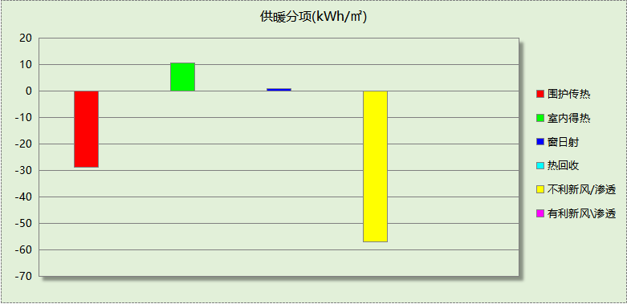
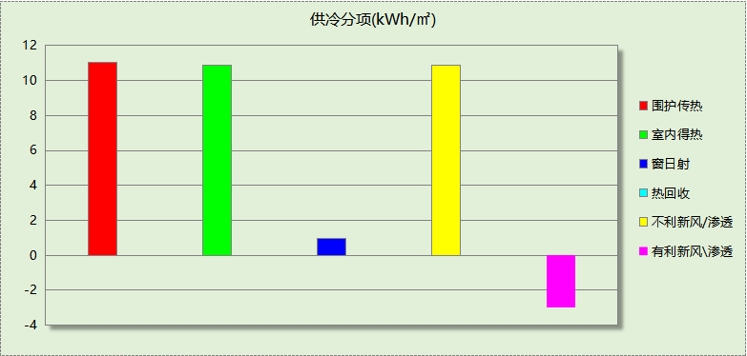

逐月负荷表
月份 | 供暖(kWh) | 供冷(kWh) | 热负荷  峰值(kW) | 热负荷  峰值时刻 | 冷负荷  峰值(kW) | 冷负荷  峰值时刻
1月 | 70073 | 0 | 723.472 | 1月2日8时 | 0.000 | --
2月 | 37981 | 0 | 704.830 | 2月14日8时 | 0.000 | --
3月 | 21954 | 0 | 319.084 | 3月4日8时 | 0.000 | --
4月 | 4519 | 8 | 89.846 | 4月1日8时 | 0.286 | 4月5日14时
5月 | 343 | 4875 | 19.802 | 5月3日8时 | 79.370 | 5月27日17时
6月 | 0 | 19620 | 0.000 | -- | 177.022 | 6月17日8时
7月 | 0 | 34321 | 0.000 | -- | 261.254 | 7月29日8时
8月 | 0 | 26096 | 0.000 | -- | 189.747 | 8月5日8时
9月 | 55 | 6520 | 8.668 | 9月20日9时 | 141.118 | 9月2日8时
10月 | 6392 | 152 | 153.064 | 10月29日8时 | 5.914 | 10月9日17时
11月 | 26572 | 0 | 336.930 | 11月25日8时 | 0.000 | --
12月 | 51463 | 0 | 454.355 | 12月16日8时 | 0.000 | --
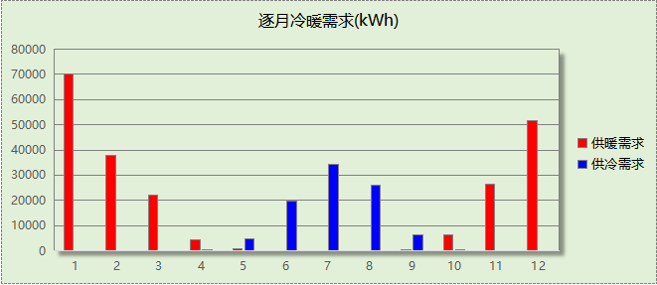
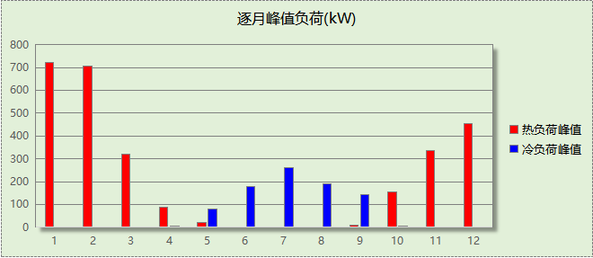

能效结果

建筑能耗
设计建筑
用能分类 |  |  | 能耗值 | 一次能源(kWh/㎡)
电力(kWh/㎡) | 供  冷 | 中央冷源 | 0.00 | 0.00
电力(kWh/㎡) | 供  冷 | 冷却水泵 | 0.00 | 0.00
电力(kWh/㎡) | 供  冷 | 冷冻水泵 | 0.00 | 0.00
电力(kWh/㎡) | 供  冷 | 冷却塔 | 0.00 | 0.00
电力(kWh/㎡) | 供  冷 | 多联机/单元式空调 | 0.00 | 0.00
电力(kWh/㎡) | 供  暖 | 中央热源 | 0.00 | 0.00
电力(kWh/㎡) | 供  暖 | 供暖水泵 | 0.00 | 0.00
电力(kWh/㎡) | 供  暖 | 多联机/单元式热泵/壁挂炉 | 17.47 | 45.42
电力(kWh/㎡) | 供  暖 | 热源侧水泵 | 0.00 | 0.00
电力(kWh/㎡) | 空调风机 |  | 6.09 | 15.83
电力(kWh/㎡) | 照明 |  | 11.04 | 28.70
电力(kWh/㎡) | 插座 |  | 2.68 | 6.97
电力(kWh/㎡) | 生活热水 |  | 0.00 | 0.00
电力(kWh/㎡) | 电梯 |  | 12.61 | 32.79
电力(kWh/㎡) | 炊事 |  | 1.30 | 3.38
电力(kWh/㎡) | 排风机 |  | 34.33 | 89.26
标准煤(kgce/㎡) | 供暖锅炉 |  | 0.00 | 0.00
天然气(m³/㎡) | 供暖锅炉 |  | 0.00 | 0.00
天然气(m³/㎡) | 生活热水 |  | 0.00 | 0.00
天然气(m³/㎡) | 炊事 |  | 0.00 | 0.00
天然气(m³/㎡) | 壁挂炉 |  | 0.00 | 0.00
市政热力(kWh/㎡) | 市政热力 |  | 0.00 | 0.00
可再生发电  (kWh/㎡) | 光伏发电 |  | 93.19 | 242.29
可再生发电  (kWh/㎡) | 风力发电 |  | 0.00 | 0.00
年本体能耗(一次能源) (kWh/㎡) |  |  | 122.75
年终端能源消耗量(一次能源) (kWh/㎡) |  |  | 222.33
可再生补偿后年能源消耗量(一次能源) (kWh/㎡) |  |  | 0.00
注：根据《近零能耗建筑技术标准》GB/T51350第5.0.6规定，零能耗建筑本体性能指标符合近零能耗建筑规定，即本体能耗范围仍为供暖、空调、通风、照明、生活热水、电梯。
建筑年终端能源消耗量为建筑全部年能耗，即在上述范围基础上增加炊事、插座等。
零能耗建筑要求建筑在本体节能率满足近零能耗要求的基础上，经可再生产能补偿后的年实际终端能源消耗量为零。

基准建筑
用能分类 |  |  | 能耗值 | 一次能源(kWh/㎡)
电力(kWh/㎡) | 供  冷 | 中央冷源 | 0.00 | 0.00
电力(kWh/㎡) | 供  冷 | 冷却水泵 | 0.00 | 0.00
电力(kWh/㎡) | 供  冷 | 冷冻水泵 | 0.00 | 0.00
电力(kWh/㎡) | 供  冷 | 冷却塔 | 0.00 | 0.00
电力(kWh/㎡) | 供  冷 | 多联机/单元式空调 | 6.99 | 18.17
电力(kWh/㎡) | 供  暖 | 中央热源 | 0.00 | 0.00
电力(kWh/㎡) | 供  暖 | 供暖水泵 | 2.38 | 6.19
电力(kWh/㎡) | 供  暖 | 多联机/单元式热泵 | 0.00 | 0.00
电力(kWh/㎡) | 空调风机 |  | 7.70 | 20.02
电力(kWh/㎡) | 照明 |  | 13.45 | 34.97
电力(kWh/㎡) | 插座 |  | 2.68 | 6.97
电力(kWh/㎡) | 生活热水 |  | 0.00 | 0.00
电力(kWh/㎡) | 电梯 |  | 12.61 | 32.79
电力(kWh/㎡) | 炊事 |  | 1.30 | 3.38
电力(kWh/㎡) | 排风机 |  | 34.33 | 89.26
标准煤(kgce/㎡) | 供暖锅炉 |  | 12.30 | 100.12
天然气(m³/㎡) | 供暖锅炉 |  | 0.00 | 0.00
天然气(m³/㎡) | 生活热水 |  | 0.07 | 0.69
天然气(m³/㎡) | 炊事 |  | 0.00 | 0.00
市政热力(kWh/㎡) | 市政热力 |  | 0.00 | 0.00
建筑本体能耗(一次能源) (kWh/㎡) |  |  | 212.97
建筑年终端能源消耗量(一次能源) (kWh/㎡) |  |  | 312.56

分项 |  | 设计建筑 | 基准建筑 | 节能率(%)
供冷能耗(一次能源)  (kWh/㎡) | 中央冷源 | 0.00 | 0.00 | -
供冷能耗(一次能源)  (kWh/㎡) | 冷却水泵 | 0.00 | 0.00 | -
供冷能耗(一次能源)  (kWh/㎡) | 冷冻水泵 | 0.00 | 0.00 | -
供冷能耗(一次能源)  (kWh/㎡) | 冷却塔 | 0.00 | 0.00 | -
供冷能耗(一次能源)  (kWh/㎡) | 多联机/单元式空调 | 0.00 | 18.17 | 100.00
供暖能耗(一次能源) (kWh/㎡) | 中央热源 | 0.00 | 100.12 | 100.00
供暖能耗(一次能源) (kWh/㎡) | 供暖水泵 | 0.00 | 6.19 | 100.00
供暖能耗(一次能源) (kWh/㎡) | 多联机/单元式热泵/壁挂炉 | 45.42 | 0.00 | -
供暖能耗(一次能源) (kWh/㎡) | 热源侧水泵 | 0.00 | 0.00 | -
空调风机(一次能源) (kWh/㎡) |  | 15.83 | 20.02 | 20.93
照明(一次能源) (kWh/㎡) |  | 28.70 | 34.97 | 17.93
插座(一次能源) (kWh/㎡) |  | 6.97 | 6.97 | 0.00
生活热水(一次能源) (kWh/㎡) |  | 0.00 | 0.69 | 100.00
电梯(一次能源) (kWh/㎡) |  | 32.79 | 32.79 | 0.00
炊事(一次能源) (kWh/㎡) |  | 3.38 | 3.38 | 0.00
排风机一次能源(kWh/㎡) |  | 89.26 | 89.26 | 0.00

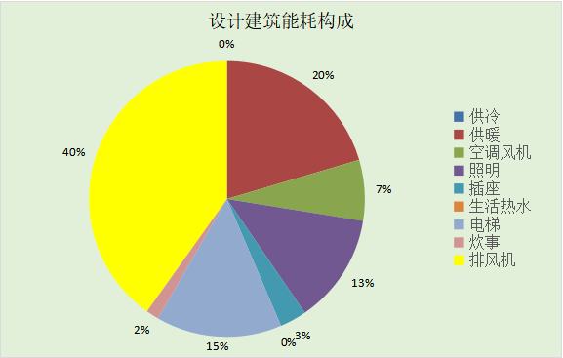
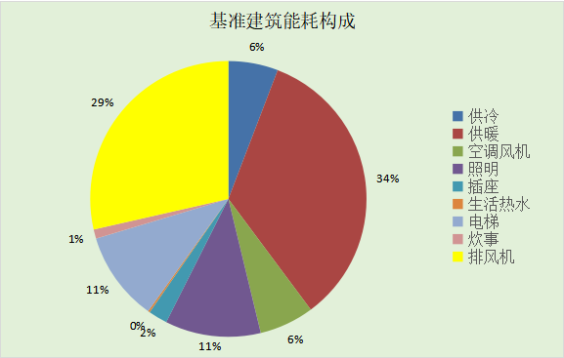
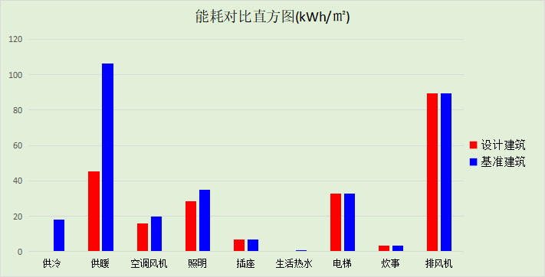

可再生能源利用
能耗分项 | 需求量（电）  (kWh/㎡) | 需求量（热）  (kWh/㎡) | 一次能源  (kWh/㎡)
耗冷量 | - | 0.00 | 0.00
耗热量 | - | 15.72 | 15.72
照明 | 11.04 | - | 28.70
电梯 | 12.61 | - | 32.79
生活热水 | - | 0.63 | 0.63
插座设备 | 2.68 | - | 6.97
炊事 | 1.30 | 0.00 | 3.38
排风机 | 34.33 | - | 89.26
合计 |  |  | 177.45
可再生分项 | 可再生发电  (kWh/㎡) | 可再生利用（热）  (kWh/㎡) | 一次能源  (kWh/㎡)
集中地源\空气源供热 | - | 0.00 | 0.00
单体空调\多联机供热 | - | 0.00 | 0.00
太阳能热水 | - | 0.00 | 0.00
热泵热水 | - | 0.62 | 0.62
光伏发电 | 93.19 | - | 242.29
风力发电 | 0.00 | - | 0.00
合计 |  |  | 242.91
可再生能源利用率(%) |  |  | 136.89

结论
 | 设计建筑 | 基准建筑
建筑本体能耗(一次能源) (kWh/㎡) | 122.75 | 212.97
建筑年终端能源消耗量(一次能源) (kWh/㎡) | 222.33 | 312.56
 | 值 | 限值
建筑本体能耗节能率(%) | 42.36 | 30.00
可再生补偿后年能源消耗量(一次能源) (kWh/㎡) | 0.00 | ≤0.00
标准依据 | 《近零能耗建筑技术标准》(GB/T51350-2019)表5.0.2和5.0.6条
标准要求 | 建筑本体节能率、综合能耗应符合表5.0.2和5.0.6条
结论 | 满足

附录

工作日/节假日人员逐时在室率(%)

房间类型 | 1 | 2 | 3 | 4 | 5 | 6 | 7 | 8 | 9 | 10 | 11 | 12 | 13 | 14 | 15 | 16 | 17 | 18 | 19 | 20 | 21 | 22 | 23 | 24
教育-会议室 | 0 | 0 | 0 | 0 | 0 | 0 | 0 | 37 | 37 | 37 | 37 | 37 | 37 | 37 | 37 | 37 | 37 | 37 | 0 | 0 | 0 | 0 | 0 | 0
教育-会议室 | 0 | 0 | 0 | 0 | 0 | 0 | 0 | 0 | 0 | 0 | 0 | 0 | 0 | 0 | 0 | 0 | 0 | 0 | 0 | 0 | 0 | 0 | 0 | 0
教育-健身活动室 | 0 | 0 | 0 | 0 | 0 | 0 | 0 | 45 | 45 | 45 | 45 | 45 | 45 | 45 | 45 | 45 | 45 | 45 | 45 | 45 | 45 | 0 | 0 | 0
教育-健身活动室 | 0 | 0 | 0 | 0 | 0 | 0 | 0 | 45 | 45 | 45 | 45 | 45 | 45 | 45 | 45 | 45 | 45 | 45 | 45 | 45 | 45 | 0 | 0 | 0
教育-卫生间 | 0 | 0 | 0 | 0 | 0 | 0 | 10 | 50 | 95 | 95 | 95 | 80 | 80 | 95 | 95 | 95 | 95 | 30 | 30 | 0 | 0 | 0 | 0 | 0
教育-卫生间 | 0 | 0 | 0 | 0 | 0 | 0 | 0 | 0 | 0 | 0 | 0 | 0 | 0 | 0 | 0 | 0 | 0 | 0 | 0 | 0 | 0 | 0 | 0 | 0
教育-大厅 | 0 | 0 | 0 | 0 | 0 | 0 | 0 | 55 | 55 | 55 | 55 | 55 | 55 | 55 | 55 | 55 | 55 | 55 | 0 | 0 | 0 | 0 | 0 | 0
教育-大厅 | 0 | 0 | 0 | 0 | 0 | 0 | 0 | 0 | 0 | 0 | 0 | 0 | 0 | 0 | 0 | 0 | 0 | 0 | 0 | 0 | 0 | 0 | 0 | 0
博物馆-展览馆 | 0 | 0 | 0 | 0 | 0 | 0 | 0 | 33 | 33 | 33 | 33 | 33 | 33 | 33 | 33 | 33 | 33 | 33 | 0 | 0 | 0 | 0 | 0 | 0
博物馆-展览馆 | 0 | 0 | 0 | 0 | 0 | 0 | 0 | 0 | 0 | 0 | 0 | 0 | 0 | 0 | 0 | 0 | 0 | 0 | 0 | 0 | 0 | 0 | 0 | 0
教育-库房 | 0 | 0 | 0 | 0 | 0 | 0 | 10 | 50 | 95 | 95 | 95 | 80 | 80 | 95 | 95 | 95 | 95 | 30 | 30 | 0 | 0 | 0 | 0 | 0
教育-库房 | 0 | 0 | 0 | 0 | 0 | 0 | 0 | 0 | 0 | 0 | 0 | 0 | 0 | 0 | 0 | 0 | 0 | 0 | 0 | 0 | 0 | 0 | 0 | 0
教育-普通办公室 | 0 | 0 | 0 | 0 | 0 | 0 | 0 | 33 | 33 | 33 | 33 | 33 | 33 | 33 | 33 | 33 | 33 | 33 | 0 | 0 | 0 | 0 | 0 | 0
教育-普通办公室 | 0 | 0 | 0 | 0 | 0 | 0 | 0 | 0 | 0 | 0 | 0 | 0 | 0 | 0 | 0 | 0 | 0 | 0 | 0 | 0 | 0 | 0 | 0 | 0
教育-普通教室 | 0 | 0 | 0 | 0 | 0 | 0 | 0 | 27 | 27 | 27 | 27 | 27 | 27 | 27 | 27 | 27 | 27 | 27 | 0 | 0 | 0 | 0 | 0 | 0
教育-普通教室 | 0 | 0 | 0 | 0 | 0 | 0 | 0 | 0 | 0 | 0 | 0 | 0 | 0 | 0 | 0 | 0 | 0 | 0 | 0 | 0 | 0 | 0 | 0 | 0
教育-更衣室 | 0 | 0 | 0 | 0 | 0 | 0 | 0 | 33 | 33 | 33 | 33 | 33 | 33 | 33 | 33 | 33 | 33 | 33 | 0 | 0 | 0 | 0 | 0 | 0
教育-更衣室 | 0 | 0 | 0 | 0 | 0 | 0 | 0 | 0 | 0 | 0 | 0 | 0 | 0 | 0 | 0 | 0 | 0 | 0 | 0 | 0 | 0 | 0 | 0 | 0
教育-楼梯间 | 0 | 0 | 0 | 0 | 0 | 0 | 0 | 20 | 50 | 80 | 80 | 80 | 80 | 80 | 80 | 80 | 80 | 80 | 80 | 70 | 50 | 0 | 0 | 0
教育-楼梯间 | 0 | 0 | 0 | 0 | 0 | 0 | 0 | 0 | 0 | 0 | 0 | 0 | 0 | 0 | 0 | 0 | 0 | 0 | 0 | 0 | 0 | 0 | 0 | 0
教育-空房间 | 0 | 0 | 0 | 0 | 0 | 0 | 0 | 20 | 50 | 80 | 80 | 80 | 80 | 80 | 80 | 80 | 80 | 80 | 80 | 70 | 50 | 0 | 0 | 0
教育-空房间 | 0 | 0 | 0 | 0 | 0 | 0 | 0 | 0 | 0 | 0 | 0 | 0 | 0 | 0 | 0 | 0 | 0 | 0 | 0 | 0 | 0 | 0 | 0 | 0
教育-设备间 | 0 | 0 | 0 | 0 | 0 | 0 | 0 | 0 | 0 | 0 | 0 | 0 | 0 | 0 | 0 | 0 | 0 | 0 | 0 | 0 | 0 | 0 | 0 | 0
教育-设备间 | 0 | 0 | 0 | 0 | 0 | 0 | 0 | 0 | 0 | 0 | 0 | 0 | 0 | 0 | 0 | 0 | 0 | 0 | 0 | 0 | 0 | 0 | 0 | 0
教育-走廊 | 0 | 0 | 0 | 0 | 0 | 0 | 0 | 55 | 55 | 55 | 55 | 55 | 55 | 55 | 55 | 55 | 55 | 55 | 0 | 0 | 0 | 0 | 0 | 0
教育-走廊 | 0 | 0 | 0 | 0 | 0 | 0 | 0 | 0 | 0 | 0 | 0 | 0 | 0 | 0 | 0 | 0 | 0 | 0 | 0 | 0 | 0 | 0 | 0 | 0
教育-阅览室 | 0 | 0 | 0 | 0 | 0 | 0 | 0 | 27 | 27 | 27 | 27 | 27 | 27 | 27 | 27 | 27 | 27 | 27 | 0 | 0 | 0 | 0 | 0 | 0
教育-阅览室 | 0 | 0 | 0 | 0 | 0 | 0 | 0 | 0 | 0 | 0 | 0 | 0 | 0 | 0 | 0 | 0 | 0 | 0 | 0 | 0 | 0 | 0 | 0 | 0
教育-风雨操场 | 0 | 0 | 0 | 0 | 0 | 0 | 0 | 45 | 45 | 45 | 45 | 45 | 45 | 45 | 45 | 45 | 45 | 45 | 45 | 45 | 45 | 0 | 0 | 0
教育-风雨操场 | 0 | 0 | 0 | 0 | 0 | 0 | 0 | 45 | 45 | 45 | 45 | 45 | 45 | 45 | 45 | 45 | 45 | 45 | 45 | 45 | 45 | 0 | 0 | 0
教育-餐厅 | 0 | 0 | 0 | 0 | 0 | 0 | 29 | 29 | 29 | 29 | 29 | 29 | 29 | 29 | 29 | 29 | 29 | 29 | 29 | 29 | 0 | 0 | 0 | 0
教育-餐厅 | 0 | 0 | 0 | 0 | 0 | 0 | 29 | 29 | 29 | 29 | 29 | 29 | 29 | 29 | 29 | 29 | 29 | 29 | 29 | 29 | 0 | 0 | 0 | 0

注：上行：工作日；下行：节假日

工作日/节假日照明开关时间表(%)

房间类型 | 1 | 2 | 3 | 4 | 5 | 6 | 7 | 8 | 9 | 10 | 11 | 12 | 13 | 14 | 15 | 16 | 17 | 18 | 19 | 20 | 21 | 22 | 23 | 24
教育-会议室 | 0 | 0 | 0 | 0 | 0 | 0 | 0 | 55 | 55 | 55 | 55 | 55 | 55 | 55 | 55 | 55 | 55 | 55 | 0 | 0 | 0 | 0 | 0 | 0
教育-会议室 | 0 | 0 | 0 | 0 | 0 | 0 | 0 | 0 | 0 | 0 | 0 | 0 | 0 | 0 | 0 | 0 | 0 | 0 | 0 | 0 | 0 | 0 | 0 | 0
教育-健身活动室 | 0 | 0 | 0 | 0 | 0 | 0 | 0 | 50 | 50 | 50 | 50 | 50 | 50 | 50 | 50 | 50 | 50 | 50 | 50 | 50 | 50 | 0 | 0 | 0
教育-健身活动室 | 0 | 0 | 0 | 0 | 0 | 0 | 0 | 50 | 50 | 50 | 50 | 50 | 50 | 50 | 50 | 50 | 50 | 50 | 50 | 50 | 50 | 0 | 0 | 0
教育-卫生间 | 0 | 0 | 0 | 0 | 0 | 0 | 10 | 50 | 95 | 95 | 95 | 80 | 80 | 95 | 95 | 95 | 95 | 30 | 30 | 0 | 0 | 0 | 0 | 0
教育-卫生间 | 0 | 0 | 0 | 0 | 0 | 0 | 0 | 0 | 0 | 0 | 0 | 0 | 0 | 0 | 0 | 0 | 0 | 0 | 0 | 0 | 0 | 0 | 0 | 0
教育-大厅 | 0 | 0 | 0 | 0 | 0 | 0 | 10 | 10 | 10 | 10 | 10 | 10 | 10 | 10 | 10 | 10 | 10 | 10 | 10 | 0 | 0 | 0 | 0 | 0
教育-大厅 | 0 | 0 | 0 | 0 | 0 | 0 | 0 | 0 | 0 | 0 | 0 | 0 | 0 | 0 | 0 | 0 | 0 | 0 | 0 | 0 | 0 | 0 | 0 | 0
博物馆-展览馆 | 0 | 0 | 0 | 0 | 0 | 0 | 0 | 100 | 100 | 100 | 100 | 100 | 100 | 100 | 100 | 100 | 100 | 100 | 100 | 0 | 0 | 0 | 0 | 0
博物馆-展览馆 | 0 | 0 | 0 | 0 | 0 | 0 | 0 | 0 | 0 | 0 | 0 | 0 | 0 | 0 | 0 | 0 | 0 | 0 | 0 | 0 | 0 | 0 | 0 | 0
教育-库房 | 0 | 0 | 0 | 0 | 0 | 0 | 10 | 50 | 95 | 95 | 95 | 80 | 80 | 95 | 95 | 95 | 95 | 30 | 30 | 0 | 0 | 0 | 0 | 0
教育-库房 | 0 | 0 | 0 | 0 | 0 | 0 | 0 | 0 | 0 | 0 | 0 | 0 | 0 | 0 | 0 | 0 | 0 | 0 | 0 | 0 | 0 | 0 | 0 | 0
教育-普通办公室 | 0 | 0 | 0 | 0 | 0 | 0 | 100 | 100 | 100 | 100 | 100 | 100 | 100 | 100 | 100 | 100 | 100 | 100 | 100 | 0 | 0 | 0 | 0 | 0
教育-普通办公室 | 0 | 0 | 0 | 0 | 0 | 0 | 0 | 0 | 0 | 0 | 0 | 0 | 0 | 0 | 0 | 0 | 0 | 0 | 0 | 0 | 0 | 0 | 0 | 0
教育-普通教室 | 0 | 0 | 0 | 0 | 0 | 0 | 0 | 82 | 82 | 82 | 82 | 82 | 82 | 82 | 82 | 82 | 82 | 82 | 0 | 0 | 0 | 0 | 0 | 0
教育-普通教室 | 0 | 0 | 0 | 0 | 0 | 0 | 0 | 0 | 0 | 0 | 0 | 0 | 0 | 0 | 0 | 0 | 0 | 0 | 0 | 0 | 0 | 0 | 0 | 0
教育-更衣室 | 0 | 0 | 0 | 0 | 0 | 0 | 100 | 100 | 100 | 100 | 100 | 100 | 100 | 100 | 100 | 100 | 100 | 100 | 100 | 0 | 0 | 0 | 0 | 0
教育-更衣室 | 0 | 0 | 0 | 0 | 0 | 0 | 0 | 0 | 0 | 0 | 0 | 0 | 0 | 0 | 0 | 0 | 0 | 0 | 0 | 0 | 0 | 0 | 0 | 0
教育-楼梯间 | 10 | 10 | 10 | 10 | 10 | 10 | 10 | 50 | 60 | 60 | 60 | 60 | 60 | 60 | 60 | 60 | 80 | 90 | 100 | 100 | 100 | 10 | 10 | 10
教育-楼梯间 | 0 | 0 | 0 | 0 | 0 | 0 | 0 | 0 | 0 | 0 | 0 | 0 | 0 | 0 | 0 | 0 | 0 | 0 | 0 | 0 | 0 | 0 | 0 | 0
教育-空房间 | 10 | 10 | 10 | 10 | 10 | 10 | 10 | 50 | 60 | 60 | 60 | 60 | 60 | 60 | 60 | 60 | 80 | 90 | 100 | 100 | 100 | 10 | 10 | 10
教育-空房间 | 0 | 0 | 0 | 0 | 0 | 0 | 0 | 0 | 0 | 0 | 0 | 0 | 0 | 0 | 0 | 0 | 0 | 0 | 0 | 0 | 0 | 0 | 0 | 0
教育-设备间 | 0 | 0 | 0 | 0 | 0 | 0 | 0 | 0 | 0 | 0 | 0 | 0 | 0 | 0 | 0 | 0 | 0 | 0 | 0 | 0 | 0 | 0 | 0 | 0
教育-设备间 | 0 | 0 | 0 | 0 | 0 | 0 | 0 | 0 | 0 | 0 | 0 | 0 | 0 | 0 | 0 | 0 | 0 | 0 | 0 | 0 | 0 | 0 | 0 | 0
教育-走廊 | 0 | 0 | 0 | 0 | 0 | 0 | 10 | 10 | 10 | 10 | 10 | 10 | 10 | 10 | 10 | 10 | 10 | 10 | 10 | 0 | 0 | 0 | 0 | 0
教育-走廊 | 0 | 0 | 0 | 0 | 0 | 0 | 0 | 0 | 0 | 0 | 0 | 0 | 0 | 0 | 0 | 0 | 0 | 0 | 0 | 0 | 0 | 0 | 0 | 0
教育-阅览室 | 0 | 0 | 0 | 0 | 0 | 0 | 0 | 82 | 82 | 82 | 82 | 82 | 82 | 82 | 82 | 82 | 82 | 82 | 0 | 0 | 0 | 0 | 0 | 0
教育-阅览室 | 0 | 0 | 0 | 0 | 0 | 0 | 0 | 0 | 0 | 0 | 0 | 0 | 0 | 0 | 0 | 0 | 0 | 0 | 0 | 0 | 0 | 0 | 0 | 0
教育-风雨操场 | 0 | 0 | 0 | 0 | 0 | 0 | 0 | 50 | 50 | 50 | 50 | 50 | 50 | 50 | 50 | 50 | 50 | 50 | 50 | 50 | 50 | 0 | 0 | 0
教育-风雨操场 | 0 | 0 | 0 | 0 | 0 | 0 | 0 | 50 | 50 | 50 | 50 | 50 | 50 | 50 | 50 | 50 | 50 | 50 | 50 | 50 | 50 | 0 | 0 | 0
教育-餐厅 | 0 | 0 | 0 | 0 | 0 | 0 | 72 | 72 | 72 | 72 | 72 | 72 | 72 | 72 | 72 | 72 | 72 | 72 | 72 | 72 | 0 | 0 | 0 | 0
教育-餐厅 | 0 | 0 | 0 | 0 | 0 | 0 | 72 | 72 | 72 | 72 | 72 | 72 | 72 | 72 | 72 | 72 | 72 | 72 | 72 | 72 | 0 | 0 | 0 | 0

注：上行：工作日；下行：节假日

工作日/节假日设备逐时使用率(%)

房间类型 | 1 | 2 | 3 | 4 | 5 | 6 | 7 | 8 | 9 | 10 | 11 | 12 | 13 | 14 | 15 | 16 | 17 | 18 | 19 | 20 | 21 | 22 | 23 | 24
教育-会议室 | 0 | 0 | 0 | 0 | 0 | 0 | 0 | 62 | 62 | 62 | 62 | 62 | 62 | 62 | 62 | 62 | 62 | 62 | 0 | 0 | 0 | 0 | 0 | 0
教育-会议室 | 0 | 0 | 0 | 0 | 0 | 0 | 0 | 0 | 0 | 0 | 0 | 0 | 0 | 0 | 0 | 0 | 0 | 0 | 0 | 0 | 0 | 0 | 0 | 0
教育-健身活动室 | 0 | 0 | 0 | 0 | 0 | 0 | 0 | 0 | 0 | 0 | 0 | 0 | 0 | 0 | 0 | 0 | 0 | 0 | 0 | 0 | 0 | 0 | 0 | 0
教育-健身活动室 | 0 | 0 | 0 | 0 | 0 | 0 | 0 | 0 | 0 | 0 | 0 | 0 | 0 | 0 | 0 | 0 | 0 | 0 | 0 | 0 | 0 | 0 | 0 | 0
教育-卫生间 | 0 | 0 | 0 | 0 | 0 | 0 | 10 | 50 | 95 | 95 | 95 | 50 | 50 | 95 | 95 | 95 | 95 | 30 | 30 | 0 | 0 | 0 | 0 | 0
教育-卫生间 | 0 | 0 | 0 | 0 | 0 | 0 | 0 | 0 | 0 | 0 | 0 | 0 | 0 | 0 | 0 | 0 | 0 | 0 | 0 | 0 | 0 | 0 | 0 | 0
教育-大厅 | 0 | 0 | 0 | 0 | 0 | 0 | 0 | 0 | 0 | 0 | 0 | 0 | 0 | 0 | 0 | 0 | 0 | 0 | 0 | 0 | 0 | 0 | 0 | 0
教育-大厅 | 0 | 0 | 0 | 0 | 0 | 0 | 0 | 0 | 0 | 0 | 0 | 0 | 0 | 0 | 0 | 0 | 0 | 0 | 0 | 0 | 0 | 0 | 0 | 0
博物馆-展览馆 | 0 | 0 | 0 | 0 | 0 | 0 | 0 | 33 | 33 | 33 | 33 | 33 | 33 | 33 | 33 | 33 | 33 | 33 | 0 | 0 | 0 | 0 | 0 | 0
博物馆-展览馆 | 0 | 0 | 0 | 0 | 0 | 0 | 0 | 0 | 0 | 0 | 0 | 0 | 0 | 0 | 0 | 0 | 0 | 0 | 0 | 0 | 0 | 0 | 0 | 0
教育-库房 | 0 | 0 | 0 | 0 | 0 | 0 | 10 | 50 | 95 | 95 | 95 | 50 | 50 | 95 | 95 | 95 | 95 | 30 | 30 | 0 | 0 | 0 | 0 | 0
教育-库房 | 0 | 0 | 0 | 0 | 0 | 0 | 0 | 0 | 0 | 0 | 0 | 0 | 0 | 0 | 0 | 0 | 0 | 0 | 0 | 0 | 0 | 0 | 0 | 0
教育-普通办公室 | 0 | 0 | 0 | 0 | 0 | 0 | 0 | 33 | 33 | 33 | 33 | 33 | 33 | 33 | 33 | 33 | 33 | 33 | 0 | 0 | 0 | 0 | 0 | 0
教育-普通办公室 | 0 | 0 | 0 | 0 | 0 | 0 | 0 | 0 | 0 | 0 | 0 | 0 | 0 | 0 | 0 | 0 | 0 | 0 | 0 | 0 | 0 | 0 | 0 | 0
教育-普通教室 | 0 | 0 | 0 | 0 | 0 | 0 | 0 | 15 | 15 | 15 | 15 | 15 | 15 | 15 | 15 | 15 | 15 | 15 | 0 | 0 | 0 | 0 | 0 | 0
教育-普通教室 | 0 | 0 | 0 | 0 | 0 | 0 | 0 | 0 | 0 | 0 | 0 | 0 | 0 | 0 | 0 | 0 | 0 | 0 | 0 | 0 | 0 | 0 | 0 | 0
教育-更衣室 | 0 | 0 | 0 | 0 | 0 | 0 | 0 | 33 | 33 | 33 | 33 | 33 | 33 | 33 | 33 | 33 | 33 | 33 | 0 | 0 | 0 | 0 | 0 | 0
教育-更衣室 | 0 | 0 | 0 | 0 | 0 | 0 | 0 | 0 | 0 | 0 | 0 | 0 | 0 | 0 | 0 | 0 | 0 | 0 | 0 | 0 | 0 | 0 | 0 | 0
教育-楼梯间 | 0 | 0 | 0 | 0 | 0 | 0 | 0 | 30 | 50 | 80 | 80 | 80 | 80 | 80 | 80 | 80 | 80 | 80 | 80 | 70 | 50 | 0 | 0 | 0
教育-楼梯间 | 0 | 0 | 0 | 0 | 0 | 0 | 0 | 0 | 0 | 0 | 0 | 0 | 0 | 0 | 0 | 0 | 0 | 0 | 0 | 0 | 0 | 0 | 0 | 0
教育-空房间 | 0 | 0 | 0 | 0 | 0 | 0 | 0 | 30 | 50 | 80 | 80 | 80 | 80 | 80 | 80 | 80 | 80 | 80 | 80 | 70 | 50 | 0 | 0 | 0
教育-空房间 | 0 | 0 | 0 | 0 | 0 | 0 | 0 | 0 | 0 | 0 | 0 | 0 | 0 | 0 | 0 | 0 | 0 | 0 | 0 | 0 | 0 | 0 | 0 | 0
教育-设备间 | 0 | 0 | 0 | 0 | 0 | 0 | 0 | 0 | 0 | 0 | 0 | 0 | 0 | 0 | 0 | 0 | 0 | 0 | 0 | 0 | 0 | 0 | 0 | 0
教育-设备间 | 0 | 0 | 0 | 0 | 0 | 0 | 0 | 0 | 0 | 0 | 0 | 0 | 0 | 0 | 0 | 0 | 0 | 0 | 0 | 0 | 0 | 0 | 0 | 0
教育-走廊 | 0 | 0 | 0 | 0 | 0 | 0 | 0 | 0 | 0 | 0 | 0 | 0 | 0 | 0 | 0 | 0 | 0 | 0 | 0 | 0 | 0 | 0 | 0 | 0
教育-走廊 | 0 | 0 | 0 | 0 | 0 | 0 | 0 | 0 | 0 | 0 | 0 | 0 | 0 | 0 | 0 | 0 | 0 | 0 | 0 | 0 | 0 | 0 | 0 | 0
教育-阅览室 | 0 | 0 | 0 | 0 | 0 | 0 | 0 | 15 | 15 | 15 | 15 | 15 | 15 | 15 | 15 | 15 | 15 | 15 | 0 | 0 | 0 | 0 | 0 | 0
教育-阅览室 | 0 | 0 | 0 | 0 | 0 | 0 | 0 | 0 | 0 | 0 | 0 | 0 | 0 | 0 | 0 | 0 | 0 | 0 | 0 | 0 | 0 | 0 | 0 | 0
教育-风雨操场 | 0 | 0 | 0 | 0 | 0 | 0 | 0 | 0 | 0 | 0 | 0 | 0 | 0 | 0 | 0 | 0 | 0 | 0 | 0 | 0 | 0 | 0 | 0 | 0
教育-风雨操场 | 0 | 0 | 0 | 0 | 0 | 0 | 0 | 0 | 0 | 0 | 0 | 0 | 0 | 0 | 0 | 0 | 0 | 0 | 0 | 0 | 0 | 0 | 0 | 0
教育-餐厅 | 0 | 0 | 0 | 0 | 0 | 0 | 0 | 0 | 0 | 0 | 0 | 0 | 0 | 0 | 0 | 0 | 0 | 0 | 0 | 0 | 0 | 0 | 0 | 0
教育-餐厅 | 0 | 0 | 0 | 0 | 0 | 0 | 0 | 0 | 0 | 0 | 0 | 0 | 0 | 0 | 0 | 0 | 0 | 0 | 0 | 0 | 0 | 0 | 0 | 0

注：上行：工作日；下行：节假日

工作日/节假日空调系统运行时间表(1:开,0:关)

系统编号 | 1 | 2 | 3 | 4 | 5 | 6 | 7 | 8 | 9 | 10 | 11 | 12 | 13 | 14 | 15 | 16 | 17 | 18 | 19 | 20 | 21 | 22 | 23 | 24
自动 | 0 | 0 | 0 | 0 | 0 | 0 | 0 | 1 | 1 | 1 | 1 | 1 | 1 | 1 | 1 | 1 | 1 | 1 | 0 | 0 | 0 | 0 | 0 | 0
自动 | 0 | 0 | 0 | 0 | 0 | 0 | 0 | 0 | 0 | 0 | 0 | 0 | 0 | 0 | 0 | 0 | 0 | 0 | 0 | 0 | 0 | 0 | 0 | 0

注：上行：工作日；下行：节假日

工作日/节假日新风运行时间表(%)

系统编号 | 1 | 2 | 3 | 4 | 5 | 6 | 7 | 8 | 9 | 10 | 11 | 12 | 13 | 14 | 15 | 16 | 17 | 18 | 19 | 20 | 21 | 22 | 23 | 24
自动 | 0 | 0 | 0 | 0 | 0 | 0 | 0 | 100 | 100 | 100 | 100 | 100 | 100 | 100 | 100 | 100 | 100 | 100 | 0 | 0 | 0 | 0 | 0 | 0
自动 | 0 | 0 | 0 | 0 | 0 | 0 | 0 | 0 | 0 | 0 | 0 | 0 | 0 | 0 | 0 | 0 | 0 | 0 | 0 | 0 | 0 | 0 | 0 | 0

注：上行：工作日；下行：节假日

